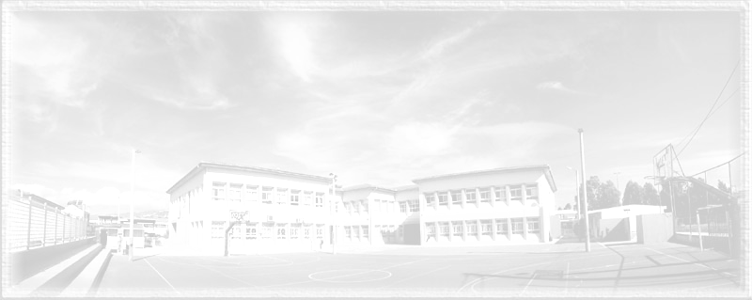
2^{ο} Γενικό Λύκειο Γέρακα
Τηλ 210-6047204

ΠΡΟΣΚΛΗΣΗ

H Διεύθυνση, οι καθηγητές και οι μαθητές
του 2^{ου} Γενικού Λυκείου Γέρακα σας προσκαλούν
στην εκδήλωση για τη λήξη του σχολικού έτους 2011-12,
στην οποία θα παρουσιαστούν οι δραστηριότητες και τα προγράμματα που υλοποιήθηκαν στο σχολείο μας.

Η εκδήλωση θα πραγματοποιηθεί
την Τετάρτη 16 Μαΐου 2012 και ώρα 9.30 π.μ.
στο Πολιτιστικό Κέντρο Γέρακα (Κλειτάρχου & Αριστείδου-Γέρακας).

